0/home

Illés Dávid, Szabó-Vukov Levente
2025-2026
NETSTORE
Funkcionális specifikáció

Tartalom
Projekt általános leírása 2
Adatbázis terv 3
Felhasználói jogkörök 5
Folyamatok 6
Statikus adatok feltöltése 6
Bejelentkezés 6
Felhasználók kezelésének folyamata 7
Szerződéstípus kezelésének folyamata 8
Szerződés hozzáadásának folyamata 9
Kategóriák kezelése 10
Alkategóriák kezelése 10
Terméktípusok kezelése 11
Tárolási körülmények kezelése 12
Összetevők kezelése 12
Gyártók kezelése 13
Nyitvatartási idő kezelésének folyamata 14
Komplex szűrés folyamata 14
Termékek kezelése 15
TCP kommunikációhoz szükséges alapok megteremtése 17
Adatok lekérdezése a “hálózaton” keresztül 18
Látványtervek 20
Ábrajegyzék 23
Mérföldkövek 24

Projekt általános leírása
Az alkalmazás egy általános üzletlánc (pl.: Lidl) raktárrendszerének és dolgozói nyilvántartásának (szerződések) megvalósítása helyi szinten. Ez azt jelenti, hogy minden üzlet a saját raktárát és dolgozóit tartja számon, a saját helyi adatbázisában. A termékek és azok kategorizálása, valamint az egyes dolgozók rangjának és szerződésének kezelése is ezen a helyi szinten valósul meg. Ez jelenti, az új adatok felvitelét, a meglévők módosítását, törlését, valamint keresését is. Kiemelt része a helyi rendszernek egy komplex szűrőrendszer kialakítása a termékekhez (keresni a különböző kategóriák, gyártók, valamint egyéb paraméterek alapján). Ezen túl tárolásra kerül az adott üzlet típusa (pl.: hipermarket, szupermarket, kisbolt), valamint a nyitvatartási ideje. A projekt másik része egy központi szerver létrehozása, amire a helyi alkalmazások TCP-n keresztül csatlakozhatnak. A termékek közötti szűrés alapvetően helyi szinten történik, ám egy gomb megnyomásával keresést lehet indítani, ami továbbküldésre kerül a központi szervernek. A központi szerver egyfajta átjátszó állomásként az összes hozzá csatlakozott helyi alkalmazásnak továbbítja a keresést, amik helyi szinten végrehajtják azt, majd visszaküldik saját eredményüket a központi szervernek. Az pedig összegyűjti a válaszokat és visszajuttatja az eredeti kérdezőnek, ahol megjelenítésre kerül az összes beérkezett termék, valamint más üzletek termékei esetén az adott üzlet címe és nyitvatartási ideje is. Ezt a rendszert a dokumentum ezen túl “hálózat”-nak nevezi.

Adatbázis terv
- ábra
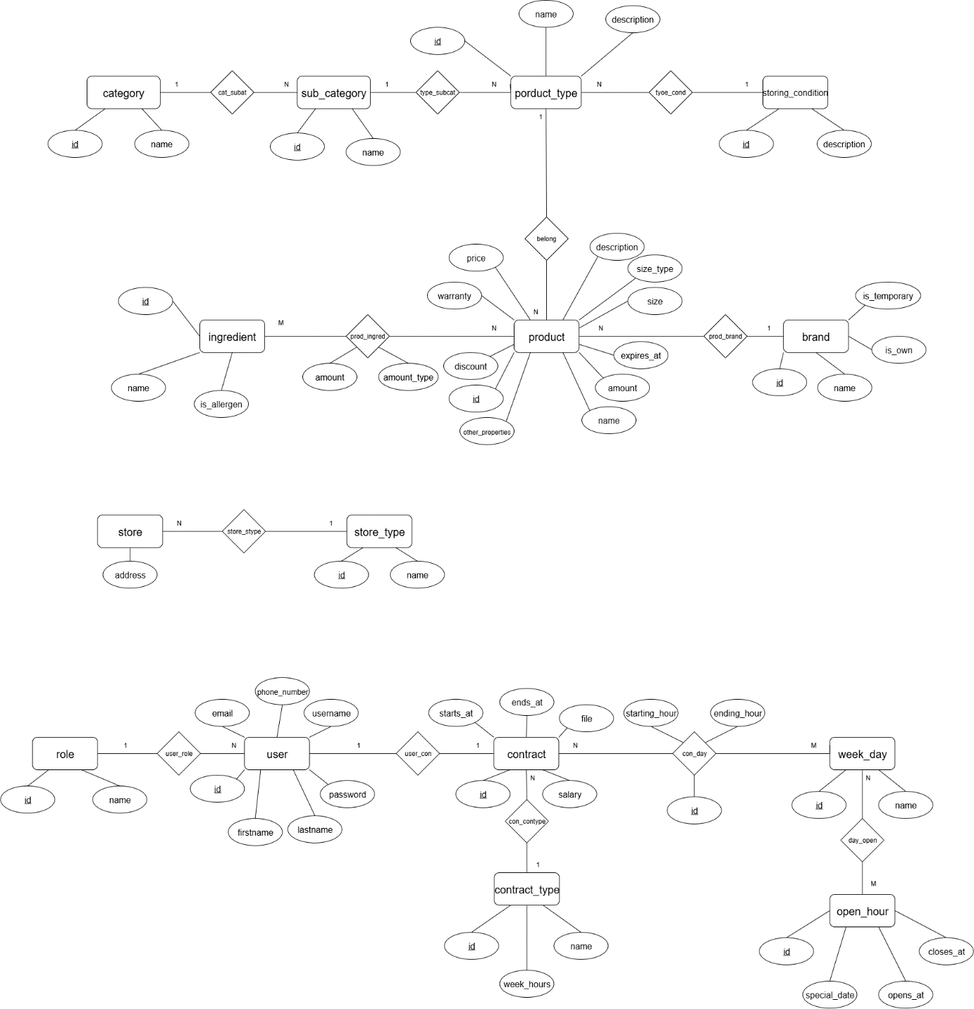
- ábra
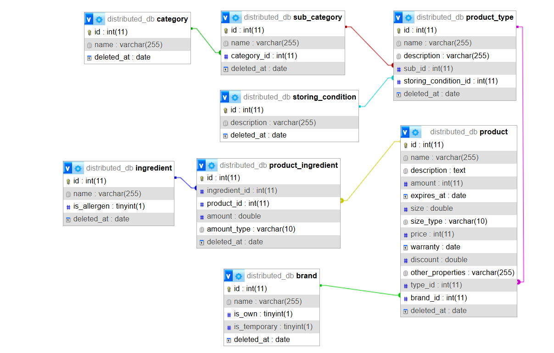
- ábra
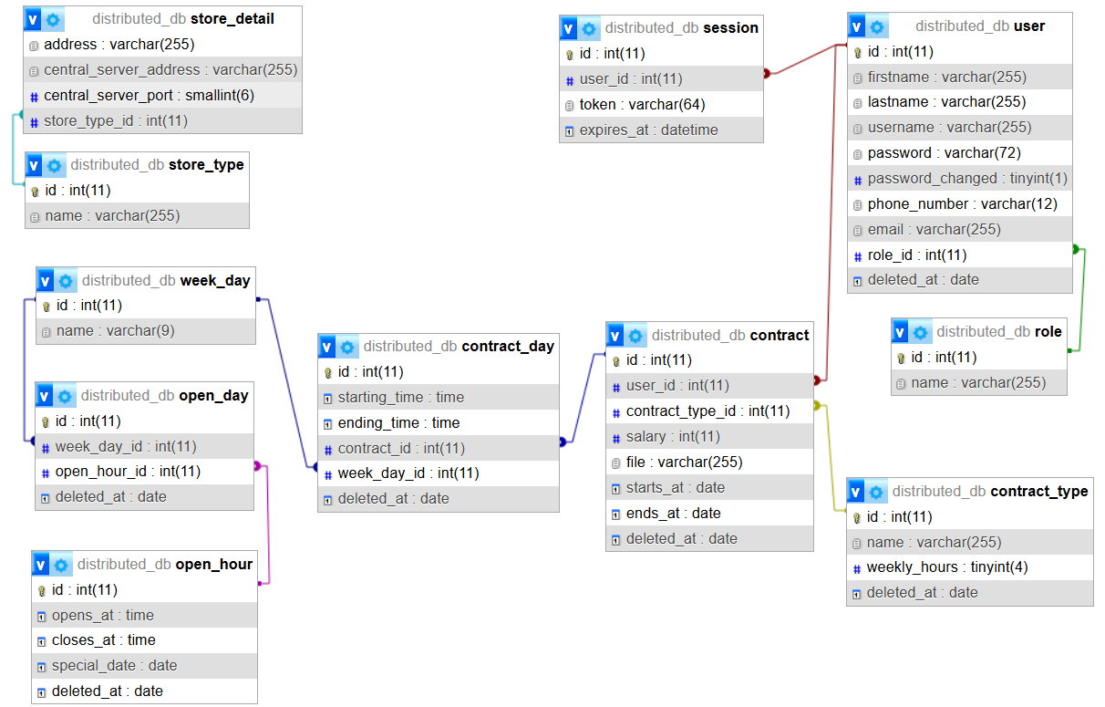

Felhasználói jogkörök
Üzletvezető: lényegében az admin felhasználó. Az ilyen rangú felhasználónak jogában áll az összes, a felhasználói felületről elvégezhető adatbázis művelet végrehajtása. Az ő felelőssége a bolti adatok (pl.: cím, bolt típusa, nyitvatartás) beállítása.
HR-es: a felhasználók szerződéseit kezelő személy. Az ő felelőssége új kolléga esetén a felhasználói profil létrehozása és kezdeti jelszó beállítása, amit első belépéskor a felhasználó megváltoztat. Ezen túl felviszi az új felhasználó szerződésének adatait is.
Raktárvezető: a raktári adatok feltöltését végző személy. Az ő jogában áll új kategória, alkategória, terméktípus, tárolási körülmény, összetevő, valamint gyártó hozzáadása az adatbázishoz. Termékeket is felvihet.
Raktárkezelő: a raktárvezetővel ellentétben a raktárkezelő csak terméket vihet fel, aminek tulajdonságait kiválaszthatja (pl.: kategória, alkategória, stb.), de ilyen tulajdonságokat nem hozhat létre, csak a meglévőkből válogat.
Pénztáros: neki csak keresési műveleteket van joga végrehajtani a termékeken egy komplex szűrő felület segítségével, valamint termékek mennyiségét csökkentheti.
Egyéb dolgozó: ez lehet például takarító, olyasvalaki, akinek létezik felhasználói profilja és szerződése, de nem szükséges használnia a rendszert. Szűrést ettől függetlenül végezhet, de semmilyen módosító műveletet nem.

Folyamatok

Statikus adatok feltöltése
A rangok, a hét napjai, valamint a bolttípusok a felhasználók által nem módosítható, statikus adatok. Ezen adatok feltöltésre kerülnek előre az adatbázisba.
Felelős: Szabó-Vukov Levente
Komplexitás: 1 óra

Bejelentkezés
A felhasználók bejelentkezhetnek egy webes felület segítségével az oldalra (ez egy kötelező lépés, bejelentkezés nélkül az oldal nem használható). Ehhez meg kell adniuk a felhasználónevüket, valamint jelszavukat. Ezután a rendszer session tokent generál, majd elmenti a felhasználóhoz tartozó tokent az adatbázisba, ami 1 hét múlva lejár. A kliens számára ezt a tokent egy cookieban adja vissza. Ha a felhasználó még nem jelentkezett be, vagy lejárt a sessionje, akkor a rendszer bejelentkezteti (és új tokent generál). Ha viszont még érvényes a token, akkor az alapján megállapítja, hogy ki az adott felhasználó. Minden műveletnél, ami ellenőrzi egy felhasználó jogosultságát, a session lejárati ideje frissül, az attól az időponttól számított egy héttel későbbi időpontra (tehát 1 hét inaktivitás után jelentkezeti ki a felhasználót a rendszer).
Kapcsolódó feladatok (adminisztrációs rész):
- bejelentkező felület kialakítása (HTML felépítés, CSS dizájn, JS/Vue REST API kliens fejlesztése) - 3 óra
- REST API szerver oldali részének fejlesztése a bejelentkezés kezeléséhez (kapott felhasználónév és jelszó ellenőrzése, session token generálása/lejárati idő frissítése, cookie beállítása) - 3 óra
- a szükséges SQL queryk fejlesztése és használata az adatbázis kezeléshez - 2 óra
- REST API végpontok tesztelése helyes és helytelen adatokkal egyaránt - 2 óra
- UI tesztelése felhasználóbarátság szempontjából - 1 óra
- Megfelelő jogosultsággal nem rendelkező felhasználó által indított kérés esetén a rendszerek vizsgálata (ennek az ideje az adott rendszer fejlesztési idejébe van beleszámolva)
Felelős: Szabó-Vukov Levente
Becsült összkomplexitás: 11 óra
Kapcsolódó feladatok (termékkezelő rész):
- Bejelentkezési funkció backend oldali implementálása (felhasználónév és jelszó ellenőrzése az adatbázis alapján, token generálás, session kezelés, cookie beállítása) - 3 óra
- REST API végpontok fejlesztése a bejelentkezéshez, session kezeléshez hibakezelés implementálása (érvénytelen jelszó, nem létező felhasználó, lejárt vagy hiányzó token) - 3 óra
- a szükséges SQL query-k fejlesztése és használata az adatbázis kezeléshez - 2 óra
- REST API végpontok tesztelése helyes és helytelen adatokkal egyaránt - 2 óra
- UI tesztelése felhasználóbarátság szempontjából - 1 óra
- Megfelelő jogosultsággal nem rendelkező felhasználó által indított kérés esetén a rendszerek vizsgálata (ennek az ideje az adott rendszer fejlesztési idejébe van beleszámolva)
Felelős: Illés Dávid
Becsült összkomplexitás: 11 óra

Felhasználók kezelésének folyamata
Új felhasználó (kolléga) hozzáadása a rendszerhez egy HR-es, vagy egy üzletvezető feladata. Számukra elérhető egy webfelület, ahol megadhatják a felhasználó adatait, majd beállítanak neki egy kezdeti jelszót (ezt első bejelentkezésekor a felhasználónak meg kell változtatnia). Ezen a felületen a felhasználók között keresést is végre lehet hajtani, valamint módosítani és törölni lehet a már létező felhasználókat (a felhasználó nem módosíthatja még saját adatait sem, csak a jelszavát).
Kapcsolódó feladatok:
- felhasználó létrehozásához, kereséséhez, módosításához és törléséhez használt webfelület kialakítása (HTML felépítés, CSS dizájn, JS/Vue REST API kliens fejlesztése) – 4 óra
- REST API szerver oldali részének létrehozása a CRUD műveletekhez (létező felhasználók lekérdezéséhez, módosításához, törléséhez, új létrehozásához) – 4 óra
- webfelület kialakítása a felhasználónak, amin módosítja jelszavát, egyszer kötelezően, utána kedve szerint (HTML felépítés, CSS dizájn, JS/Vue REST API kliens fejlesztése) – 2 óra
- backend létrehozása a jelszómódosításhoz – 2 óra
- egy middleware kialakítása, ami ellenőrzi a felhasználó jogát a művelet végrehajtása előtt (HR-esek és üzletvezetők részére) – 0,5 óra
- egy middleware kialakítása, ami ellenőrzi a felhasználó jogát a jelszava módosításához– 0,5 óra
- CRUD műveletnek megfelelő SQL queryk fejlesztése és használata az adatbázis kezeléshez – 3 óra
- REST API végpontok tesztelése helyes és helytelen adatokkal egyaránt - 2 óra
- UI tesztelése felhasználóbarátság szempontjából - 1 óra
- Alrendszer end-to-end tesztelése, azaz a felületről elvégezni minden lehetséges műveletet, és ellenőrizni, hogy azok helyes hajtódnak-e végre - 3 óra
Felelős: Szabó-Vukov Levente
Becsült összkomplexitás: 22 óra

Szerződéstípus kezelésének folyamata
Szerződés típusok felvitele, módosítása, valamint törlése az üzletvezető feladata. Ezt egy webes felületen keresztül tudja végrehajtani. A típusokat lekérdezni a HR-eseknek is jogában áll, mivel a szerződéseket alapvetően ők kezelik, ott pedig szükség van a típus kiválasztására.
Kapcsolódó feladatok:
- webes felület kialakítása az üzletvezető részére a szerződés típusok kezeléséhez (HTML felépítés, CSS dizájn, JS/Vue REST API kliens fejlesztése) – 4 óra
- REST API szerver oldali részének létrehozása a CRUD műveletekhez (lekérdezés, módosítás, törlés, felvitel) – 4 óra
- egy middleware létrehozása, ami ellenőrzi, hogy az adatokat változtató művelet végrehajtásához joga van a felhasználónak (üzletvezető-e) – 0,5 óra
- egy middleware létrehozása, ami ellenőrzi, hogy az adatok lekérdezéséhez joga van-e a felhasználónak (HR-es, vagy üzletvezető) – 0,5 óra
- CRUD műveletnek megfelelő SQL queryk fejlesztése és használata az adatbázis kezeléshez – 2 óra
- REST API végpontok tesztelése helyes és helytelen adatokkal egyaránt - 1 óra
- UI tesztelése felhasználóbarátság szempontjából - 1 óra
- Alrendszer end-to-end tesztelése, azaz a felületről elvégezni minden lehetséges műveletet, és ellenőrizni, hogy azok helyes hajtódnak-e végre - 2 óra
Felelős: Szabó-Vukov Levente
Becsült összkomplexitás: 15 óra

Szerződés hozzáadásának folyamata
Egy felhasználóhoz tartozó szerződés hozzáadása egy HR-es, vagy egy üzletvezető feladata. Számukra elérhető egy webfelület, ahol felvihetik a szerződéshez tartozó adatokat, valamint a szerződés PDF verzióját feltölthetik. Ezen a felületen állítják be azt is, hogy az adott szerződés milyen típusú szerződés, valamint mely napokon mettől meddig tart a munkaideje a szerződő félnek (felhasználónak).
Kapcsolódó feladatok:
- egy webes felület kialakítása, ahol a szerződés adatai megadhatók és feltölthetők, a szerződések között keresni lehet, módosítani lehet azokat, valamint törölni (HTML felépítés, CSS dizájn, JS/Vue REST API kliens fejlesztése) – 6 óra
- REST API szerver oldali részének létrehozása a CRUD műveletekhez (szerződések keresése, feltöltése, módosítása, törlése) – 6 óra
- egy middleware kialakítása, ami ellenőrzi, hogy a művelethez van-e joga a felhasználónak (HR-es, vagy üzletvezető) – 1 óra
- CRUD műveletnek megfelelő SQL queryk fejlesztése és használata az adatbázis kezeléshez – 3 óra
- REST API végpontok tesztelése helyes és helytelen adatokkal egyaránt - 3 óra
- UI tesztelése felhasználóbarátság szempontjából - 1 óra
- Alrendszer end-to-end tesztelése, azaz a felületről elvégezni minden lehetséges műveletet, és ellenőrizni, hogy azok helyes hajtódnak-e végre - 4 óra
Felelős: Szabó-Vukov Levente
Becsült összkomplexitás: 24 óra

Kategóriák kezelése
A kategória tábla a termékek rendszerezéséhez szükséges adatokat tartalmazza az adatbázisban (pl.: ital, élelmiszer). A webes felület lehetővé teszi új kategóriák felvitelét, meglévők módosítását, törlését és lekérdezését. A műveletek végrehajtásához jogosultságra van szükség (raktárvezető vagy üzletvezető). Termék felvitelekor ezen kategóriák közül lehet választani, amikor megtörténik a termék besorolása.
Kapcsolódó feladatok:
- webes felület kialakítása a kategóriák kezeléséhez (HTML felépítés, CSS dizájn, JS REST API kliens fejlesztése) – 6 óra
- REST API szerver oldali részének létrehozása a CRUD műveletekhez (lekérdezés, módosítás, törlés, felvitel) – 6 óra
- jogosultságellenőrző middleware fejlesztése – 1 óra
- SQL query-k fejlesztése és integrálása az adatbázis kezeléséhez – 1 óra
- REST API végpontok tesztelése helyes és helytelen adatokkal egyaránt - 2 óra
- UI tesztelése felhasználóbarátság szempontjából - 1 óra
- Alrendszer end-to-end tesztelése, azaz a felületről elvégezni minden lehetséges műveletet, és ellenőrizni, hogy azok helyes hajtódnak-e végre - 3 óra
Felelős: Illés Dávid
Becsült összkomplexitás: 20 óra

Alkategóriák kezelése
Az alkategóriák kezeléséhez egy webes felület áll rendelkezésre, aminek használatához jogosultságra van szükség (üzletvezető vagy raktárvezető). Az alkategóriák (pl.: üdítő, kávé & tea) egy-egy kategóriához tartoznak. Termék felvitelekor a besorolás részeként kiválasztható, hogy a termék melyik alkategóriába tartozik.
Kapcsolódó feladatok:
- webes felület kialakítása az alkategóriákhoz (HTML, CSS, JS REST API kliens) – 6 óra
- REST API fejlesztése a backend oldalon (CRUD műveletek) – 6 óra
- jogosultságellenőrző middleware fejlesztése – 1 óra
- SQL query-k fejlesztése és használata – 1 óra
- REST API végpontok tesztelése helyes és helytelen adatokkal egyaránt - 2 óra
- UI tesztelése felhasználóbarátság szempontjából - 1 óra
- Alrendszer end-to-end tesztelése, azaz a felületről elvégezni minden lehetséges műveletet, és ellenőrizni, hogy azok helyes hajtódnak-e végre - 3 óra
Felelős: Illés Dávid
Becsült összkomplexitás: 20 óra

Terméktípusok kezelése
A terméktípus tábla a termékek konkrét típusának (pl. kenyér, kávé) meghatározása. A kezelőfelületen új típusok hozhatók létre, módosíthatók és törölhetők, jogosultsággal (üzletvezető vagy raktárvezető). A termék típushoz kiválasztható, hogy milyen feltételekkel lehet tárolni az adott típust. Termék felvitelénél a besoroláskor a típus kiválasztható.
Kapcsolódó feladatok:
- felület kialakítása a terméktípusok kezeléséhez (HTML, CSS, JS) – 6 óra
- REST API szerver oldali részének fejlesztése (CRUD) – 6 óra
- jogosultságellenőrző middleware fejlesztése – 1 óra
- SQL query-k fejlesztése és használata – 1 óra
- REST API végpontok tesztelése helyes és helytelen adatokkal egyaránt - 2 óra
- UI tesztelése felhasználóbarátság szempontjából - 1 óra
- Alrendszer end-to-end tesztelése, azaz a felületről elvégezni minden lehetséges műveletet, és ellenőrizni, hogy azok helyes hajtódnak-e végre - 3 óra
Felelős: Illés Dávid
Becsült összkomplexitás: 20 óra

Tárolási körülmények kezelése
A tárolási körülmények a termékek eltarthatóságát és tárolási feltételeit határozza meg (pl. hűtést igényel, száraz helyen tárolandó). Ilyen feltételek kereséséhez, létrehozásához, módosításához és törléséhez biztosít lehetőséget az oldal. Ez a tulajdonság a termék típust jellemzi, annak felvitelekor választható, valamint később módosítható.
- webes felület kialakítása a tárolási körülmények kezeléséhez (HTML, CSS, JS REST API kliens) – 6 óra
- REST API szerver oldali rész fejlesztése a CRUD műveletekhez – 4 óra
- jogosultságellenőrző middleware fejlesztése – 1 óra
- SQL query-k fejlesztése – 1 óra
- REST API végpontok tesztelése helyes és helytelen adatokkal egyaránt - 2 óra
- UI tesztelése felhasználóbarátság szempontjából - 1 óra
- Alrendszer end-to-end tesztelése, azaz a felületről elvégezni minden lehetséges műveletet, és ellenőrizni, hogy azok helyes hajtódnak-e végre - 3 óra
Felelős: Illés Dávid
Becsült összkomplexitás: 18 óra

Összetevők kezelése
Az összetevők tábla a termékekhez tartozó alapanyagokat, összetevőket tartalmazza. Az adminisztrációs felületen lehetőség van új összetevők hozzáadására, módosítására és törlésére, valamint termék felvitelekor adott termék összetevőinek kiválasztására.
Kapcsolódó feladatok:
- webes felület kialakítása az összetevők kezelésére (HTML, CSS, JS REST API kliens) – 5 óra
- REST API fejlesztése (CRUD műveletek) – 4 óra
- jogosultságellenőrző middleware fejlesztése – 1 óra
- SQL query-k fejlesztése és adatbázis kapcsolat kialakítása – 1 óra
- REST API végpontok tesztelése helyes és helytelen adatokkal egyaránt - 2 óra
- UI tesztelése felhasználóbarátság szempontjából - 1 óra
- Alrendszer end-to-end tesztelése, azaz a felületről elvégezni minden lehetséges műveletet, és ellenőrizni, hogy azok helyes hajtódnak-e végre - 3 óra
Felelős: Illés Dávid
Becsült összkomplexitás: 17 óra

Gyártók kezelése
A gyártók tábla és az azzal végzett műveletek lehetővé teszik a gyártók adatainak kezelését: az új gyártók felvitelét, a meglévők módosítását és törlését. A termékekhez kötelezően hozzárendelendő egy gyártó, ezért ez az adatstruktúra a terméktörzs egyik kulcsfontosságú eleme.
Kapcsolódó feladatok:
- webes felület kialakítása a gyártók kezelésére (HTML, CSS, JS REST API kliens) – 6 óra
- REST API fejlesztése (CRUD műveletek) – 5 óra
- jogosultságellenőrző middleware fejlesztése – 1 óra
- SQL query-k fejlesztése – 1 óra
- REST API végpontok tesztelése helyes és helytelen adatokkal egyaránt - 2 óra
- UI tesztelése felhasználóbarátság szempontjából - 1 óra
- Alrendszer end-to-end tesztelése, azaz a felületről elvégezni minden lehetséges műveletet, és ellenőrizni, hogy azok helyes hajtódnak-e végre - 3 óra
Felelős: Illés Dávid
Becsült összkomplexitás: 19 óra

Nyitvatartási idő kezelésének folyamata
Egy üzlet nyitvatartási idejének megadása az üzletvezető feladata. Ezt egy webes felületen keresztül tudja megtenni, ahol hozzáadhat egy nyitvatartási időt, majd kiválasztja, hogy a hét melyik napján (napjain) érvényes az adott idő intervallum. Opcionálisan megadhat egy dátumot is. Ezen esetben a hét napját a rendszer automatikusan kitölti, valamint ezzel felülírja az arra a napra vonatkozó alapértelmezett nyitvatartási időt (pl.: munkaszüneti napok). Ha aznap nincs nyitva az üzlet, a nyitás és zárás is üresen marad.
Kapcsolódó feladatok:
- webes felület kialakítása, ahol a nyitvatartási idők felvihetők, és kiválasztható, hogy melyik nap(ok)on érvényesek (HTML felépítés, CSS dizájn, JS/Vue REST API kliens fejlesztése) – 5 óra
- REST API szerver oldali részének fejlesztése a CRUD műveletekhez (nyitvatartási idő lekérdezése feltöltése, módosítása, törlése) – 6 óra
- egy middleware kialakítása, ami ellenőrzi, hogy a felhasználónak van-e joga a művelethez (üzletvezető) – 1 óra
- CRUD műveletnek megfelelő SQL queryk fejlesztése és használata az adatbázis kezeléshez – 4 óra
- REST API végpontok tesztelése helyes és helytelen adatokkal egyaránt - 2 óra
- UI tesztelése felhasználóbarátság szempontjából - 1 óra
- Alrendszer end-to-end tesztelése, azaz a felületről elvégezni minden lehetséges műveletet, és ellenőrizni, hogy azok helyes hajtódnak-e végre - 3 óra
Felelős: Szabó-Vukov Levente
Becsült összkomplexitás: 22 óra

Komplex szűrés folyamata
A termékeket alapvetően oldalakra bontva jelenítjük meg, oldalanként 25 termékkel. Ebben a nézetben lehetőséget biztosítunk egy komplex szűrőfelület megnyitására. A megnyitáskor a felhasználó alapvetően 2 fülön állíthatja a keresési paramétereket. Az egyiken kiválaszthatja a kategóriát, alkategóriát, termék típust, tárolási körülményt, valamint a gyártót (legördülő listák). Ha egy paraméter egyértelműen meghatározza a többit, azok automatikusan betöltésre kerülnek (pl.: egy termék típus kiválasztása meghatározza a kategóriát, alkategóriát és a tárolási típust). Egyébként csak a már meglévő paraméterek alapján értelmezhető további paraméterek megadása engedélyezett (pl.: kiválasztott kategória esetén csak az adott kategóriához tartozó alkategóriák, vagy termék típusok jelennek meg a legördülő listában). Ha a felhasználó rossz paramétert adott meg (pl.: tejtermék alkategóriát, mikor pékárut szándékozott), akkor törölheti az adott paraméter beállítását, és újat is választhat (pl.: kiválasztja a joghurt terméktípust, de kenyereket szeretne látni, akkor ki kell törölnie a terméktípus paramétert, majd az automatikusan meghatározott alkategóriát, hogy kiválaszthassa a neki megfelelőt). A másik fülön a termékre vonatkozó adatok között állíthat keresési paramétert. Szabad szöveges keresés a nevére, a raktáron található mennyiségre egy csúszka (alsó és felső határ állító), checkbox annak állítására, hogy mutassa a lejárt termékeket (ezen esetben csak azokat), szám keresés a kiszerelés méretére (0,5 vagy 2) és legördülő lista a méret típusára (L, kg, g, XXL), csúszka az árára, checkbox arra, hogy van-e rá garancia, checkbox arra, hogy akciós-e, szabad szöveges keresés egyéb tulajdonságokra. A felsorolt paraméterek közül egyik megadása sem kötelező. A keresés gombra kattintva a paramétereknek megfelelő termékek jelennek meg oldalakra bontva.

Termékek kezelése
A termék a következő táblákhoz kapcsolódik:
- category → sub_category → product_type (kategorizálási hierarchia)
- brand (gyártó)
- product_ingredient kapcsolótábla az ingredient táblával (összetevők és allergének)
Folyamatleírás
A termékek kezelése magában foglalja az új termékek felvitelét, a meglévők adatainak módosítását, azok törlését (soft delete formájában), valamint a termékek listázását és részletesen adatainak megtekintését, ehhez egy komplex szűrőfelületet biztosít az alkamazás.
A termékek felvitele során a felhasználónak ki kell választania az alábbi kapcsolódó adatokat:
- kategória és alkategória,
- terméktípus,
- gyártó,
- összetevők (az összetevők felvitele közben meg kell adni azok mennyiségét és mértékegységét adott termékben)
A backend rétegben a termékekhez tartozó REST API biztosítja az adatok kezelését, míg a frontend rétegben a Javascrtipt (React)-alapú adminfelület teszi lehetővé az interaktív kezelést.
A felület biztosít:
- terméklistát szűrési lehetőségekkel (kategória, ár, gyártó, tárolási feltétel),
- egyedi termék szerkesztő űrlapot,
- automatikus mezővalidációt (pl. negatív ár vagy mennyiség tiltása).
- A műveletekhez raktárvezető, üzletvezető, vagy raktárkezelő jogosultság szükséges.
Kapcsolódó feladatok
Frontend fejlesztés:
- terméklista és részletes nézet kialakítása (HTML, CSS, JS komponensek) – 6 óra
- termékfelvitel / szerkesztés / törlés űrlap (JS form, validáció, API-hívások) – 6 óra
- összetevők többes választása és mennyiség megadása a felületen – 4 óra
Backend fejlesztés:
- CRUD végpontok fejlesztése (GET, POST, PUT, DELETE) – 4 óra
- jogosultságellenőrző middleware fejlesztése – 1 óra
- SQL query-k implementálása és optimalizálása (INNER JOIN-ok több táblán) – 3 óra
  - Adatkapcsolatok kezelése
- összetevők és termékek kapcsolótáblájának kezelése – 2 óra
- automatikus frissítés alkategória vagy gyártó törlése esetén – 2 óra
Tesztelési műveletek:
- REST API végpontok tesztelése helyes és helytelen adatokkal egyaránt - 2 óra
- UI tesztelése felhasználóbarátság szempontjából - 1 óra
- Alrendszer end-to-end tesztelése, azaz a felületről elvégezni minden lehetséges műveletet, és ellenőrizni, hogy azok helyes hajtódnak-e végre - 3 óra
Felelős: Illés Dávid
Becsült összkomplexitás: 34 óra

TCP kommunikációhoz szükséges alapok megteremtése
Ahhoz, hogy a “hálózat” létrejöhessen, szükséges egy központi szerver fejlesztése, amire a helyi alkalmazások csatlakozhatnak. A kommunikáció a helyi alkalmazások és a központi szerver között egy TCP kapcsolaton keresztül fog zajlani. Ehhez szükséges egy kommunikációs protokoll kidolgozása, valamint egy TCP szerver és kliens fejlesztése, ami képes ezen protokollt használva kommunikálni.
Kapcsolódó feladatok:
- Kommunikációs protokoll kidolgozása (üzenetek típusa, felépítése, adatok átadásának formája - JSON adatok) - 6 óra
- Egy kapcsolódó helyi alkalmazásokat fogadni képes, azok üzeneteit feldolgozó (szerkezetileg, nem azok adat részét, ami JSON formátumú) és továbbító központi szerver fejlesztése - 12 óra
- Egy a központi szerverhez csatlakozni képes, számára üzenetet küldeni tudó, valamint annak válaszát fogadó és feldolgozó helyi alkalmazása rész fejlesztése - 12 óra
- Protokoll statikus tesztelése, annak használhatóságának vizsgálata - 2 óra
- A létrehozott szerver tesztelése több csatlakozó klienssel (tesztkliensek, nem a valódiak), vizsgálva a hibás adatokra adott válaszát, a helyes adatok továbbítását, valamint a megbízhatóságot - 3 óra
- A létrehozott kliens üzenetküldő és fogadó képességének tesztelése (nem szerverrel) - 2 óra
- Szimuláció a szerverre csatlakozó valós kliensek működésének ellenőrzésére - 4 óra
Felelős: Szabó-Vukov Levente
Becsült összkomplexitás: 41 óra

Adatok lekérdezése a “hálózaton” keresztül
Ez a folyamat az alkalmazás legbonyolultabb része. A folyamatot a termékek rész komplex szűrője kezdeményezi azzal, hogy az adminisztrációs oldal egyik REST API végpontjára kérést küld, a szűrési feltételekkel. Az adminisztrációs résznek egy beépített modulja a TCP kliens, ami a JSON formátumban megérkezett szűrési feltételeket beágyazza a protokoll adat részébe, majd elküldi a keresési kérést a központi szervernek. A központi szerver az összes többi hozzá csatlakozó helyi alkalmazás számára továbbítja az üzenetet. A helyi alkalmazások lekérik a termékek rész szűrésért felelős REST API végpontjától a feltételeknek megfelelő adatokat. Ezek mellé elhelyezik a saját üzletük címét, valamint nyitvatartási adatait a válaszban, JSON formátumban. A kész választ a helyi alkalmazás becsomagolja a protokoll adat részébe, majd visszaküldi a központi szervernek. A központi szerver összegyűjti, majd összesíti az adatokat és végül visszaadja a választ az eredeti kérdezőnek. Az adminisztrációs rész a kapott választ a REST API válaszaként küldi vissza a termékek szűrésére szolgáló résznek, ami megjeleníti az adatokat.
A folyamat komplexitásából, valamint az adminisztrációs és termékeket kezelő részek együttműködéséből kifolyólag ez a folyamat közös fejlesztés.
Kapcsolódó feladatok - Szabó-Vukov Levente:
- REST API végpont megírása az adminisztrációs részben, ami fogadja a szűrési feltételeket, és átadja azt a TCP kliens résznek, majd fogadja a választ és visszaadja a HTTP kérés válaszaként - 3 óra
- Egy interfész fejlesztése, amin keresztül a REST API végpont átadhatja a TCP kliens részére a JSON adatokat (a beágyazás és üzenetküldés korábban lett specifikálva) - 4 óra
- Egy interfész fejlesztése, amin keresztül a TCP kliens le tudja kérdezni a termékek rész REST API végpontjától a termékeket, és hozzáadja az üzlet adatait a JSON válaszhoz (a válasz visszaküldése korábban lett specifikálva) - 4 óra
- A beérkező adatok protokollba ágyazásának tesztelése - 1 óra
- A visszakapott adatok átadásának tesztelése - 1 óra
- A teljes rendszer működésének tesztelése (termék résszel közösen, lényegében ez a teljesen kész alkalmazás esetén tesztelhető) - 2 óra
- Becsült összkomplexitás: 15 óra
Kapcsolódó feladatok - Illés Dávid:
- frontend komponens fejlesztése a hálózatról érkező terméklista megjelenítésére - 6 óra
- adatfeldolgozás és formázás a backend válasz alapján - 4 óra
- megjelenített adatok (pl. üzlet címe, nyitvatartás) vizuális elrendezése - 4 óra
- UI tesztelése felhasználóbarátság szempontjából - 1 óra
- A teljes rendszer működésének tesztelése (hálózat résszel közösen, lényegében ez a teljesen kész alkalmazás esetén tesztelhető) - 2 óra
- Becsült összkomplexitás: 17 óra

Látványtervek
- ábra
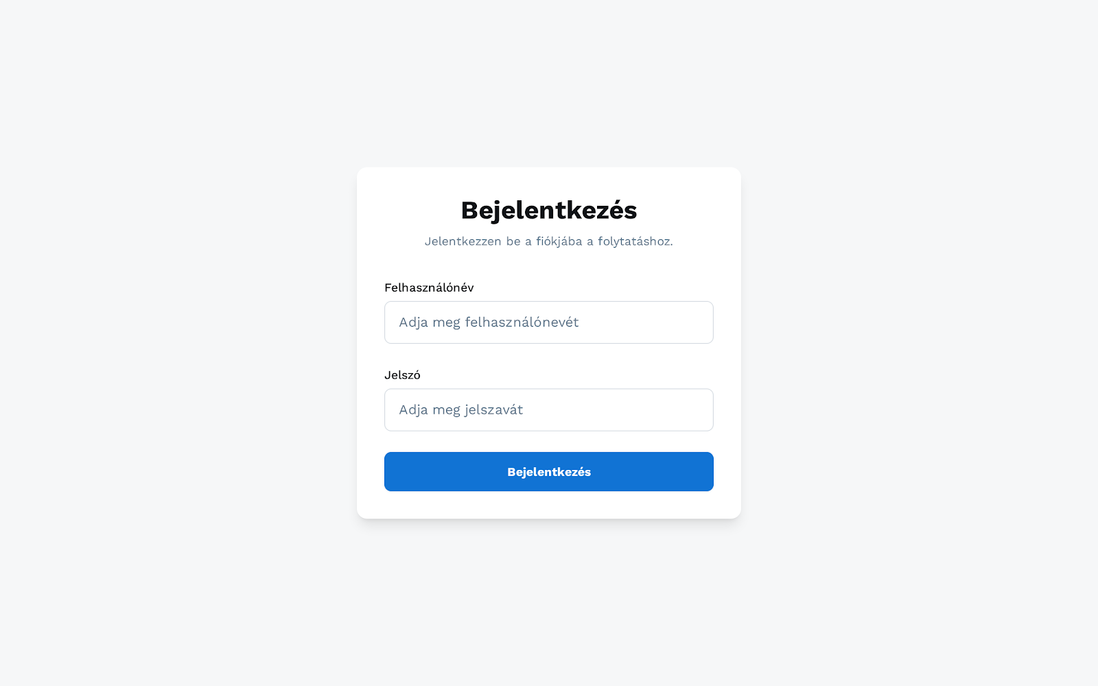
- ábra
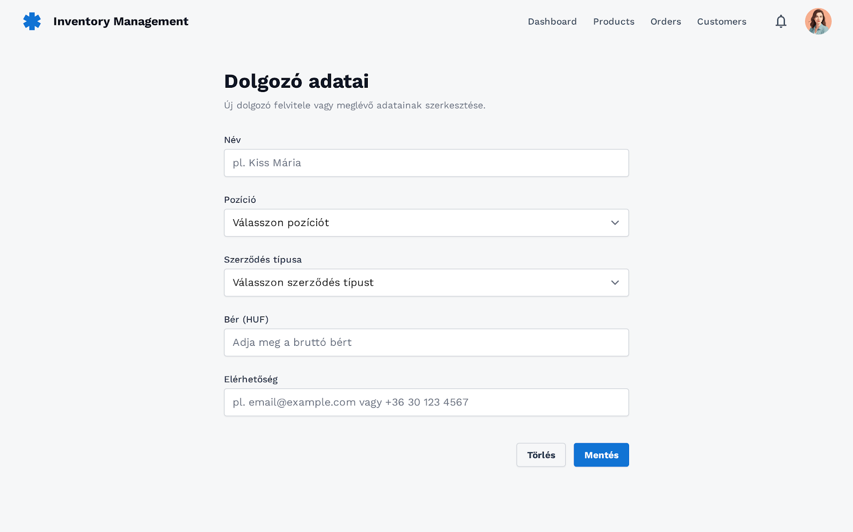

- ábra
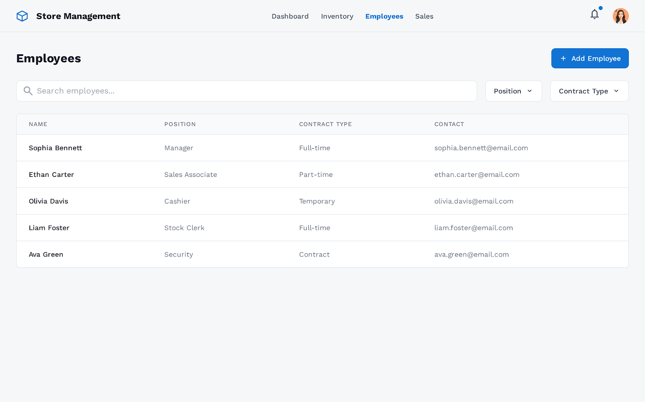
- ábra
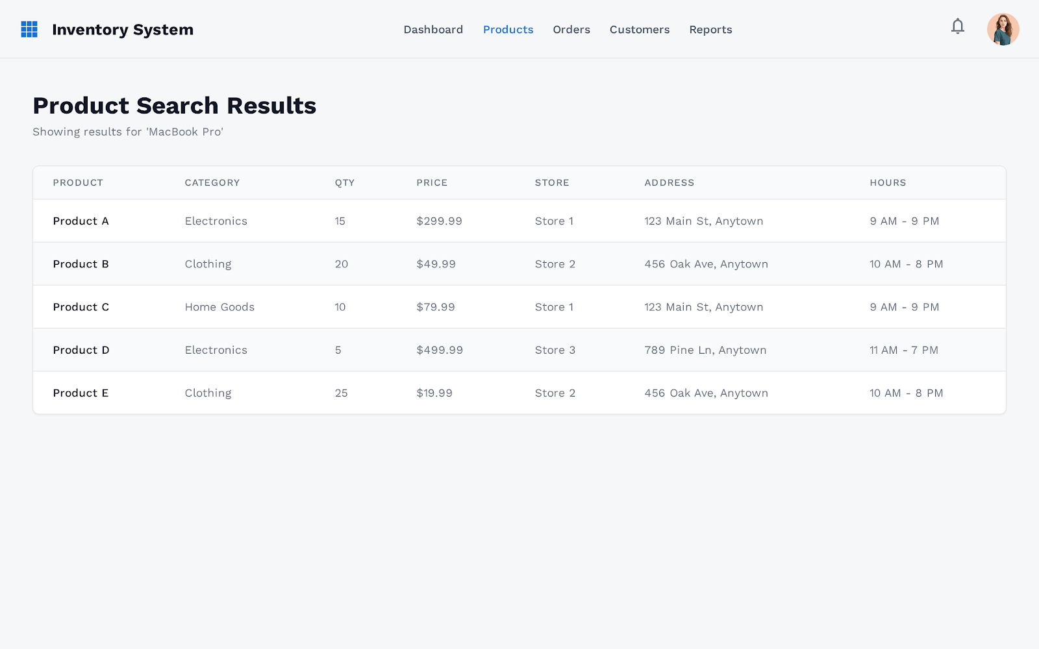

- ábra
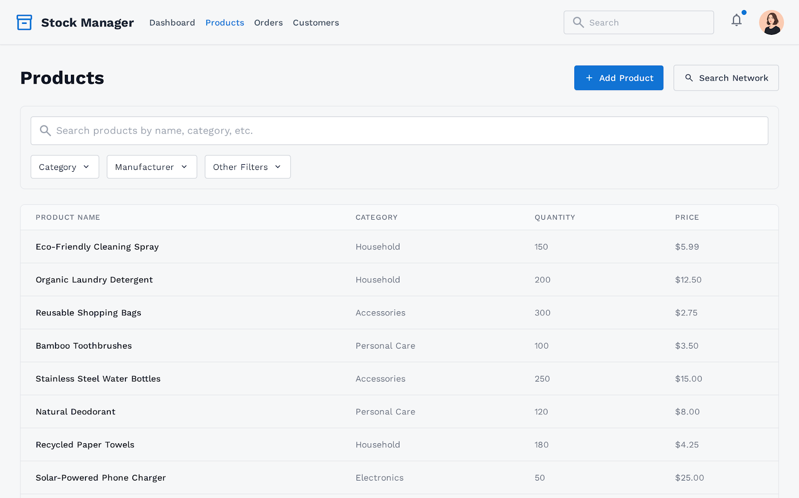
- ábra
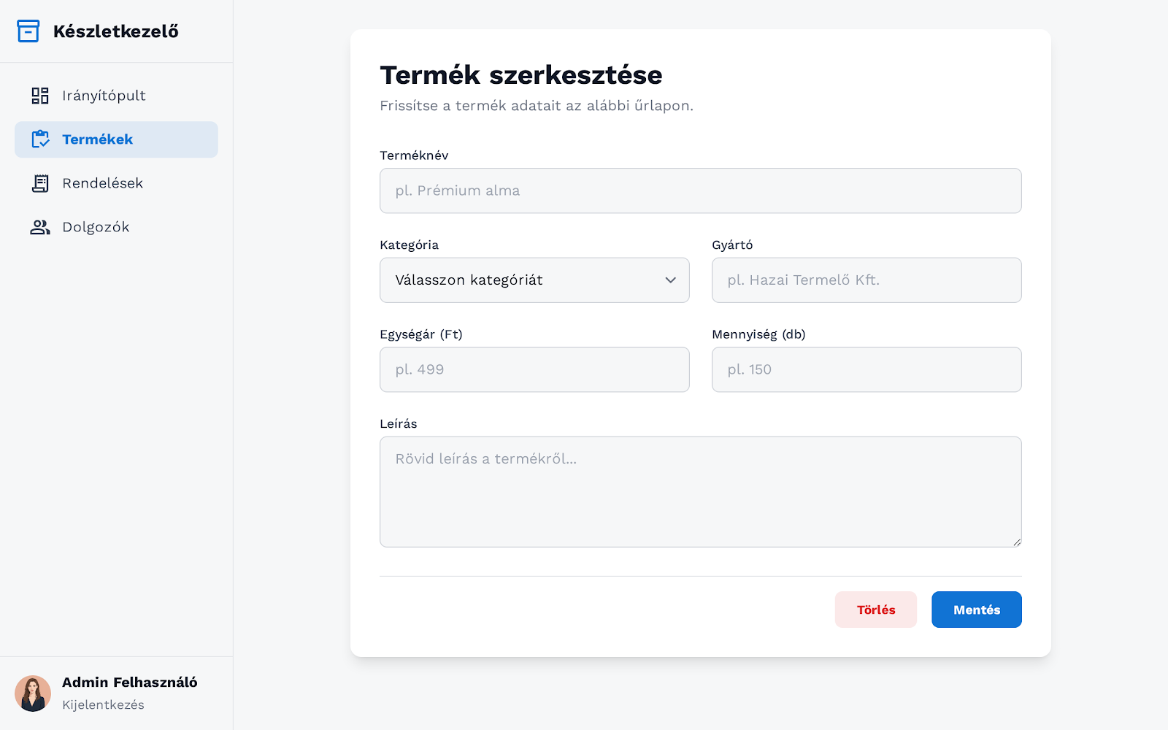

Ábrajegyzék
- 1.) ábra: adatbázis ER modellje
- 2.) ábra: adatbázis relációs modellje (1/2)
- 3.) ábra: adatbázis relációs modellje (2/2)
- 4.) ábra: bejelentkezés látványterv
- 5.) ábra: munkavállalói profil kezelőfelület látványterv
- 6.) ábra: munkavállalók összesítő felület látványterv
- 7.) ábra: termékek keresés feltételek alapján felület látványterv
- 8.) ábra: termék összesítő felület látványterv
- 9.) ábra: termék felvitel látványterv
A látványtervek esetén a változás jogát fenntartjuk.

Mérföldkövek
Statikus adatok feltöltése | Szabó-Vukov Levente | 2025. november
Bejelentkező rendszer és cookie kezelés | Közös
Új felhasználó felvitelének folyamata | Szabó-Vukov Levente
Szerződéstípusok kezelése | Szabó-Vukov Levente
Bolti adatok kezelése (cím, típus) | Szabó-Vukov Levente
Kategóriák kezelése | Illés Dávid
Alkategóriák kezelése | Illés Dávid
Nyitvatartási idő kezelése | Szabó-Vukov Levente | 2025. december
Szerződések kezelése | Szabó-Vukov Levente
Kommunikációs protokoll kidolgozása | Szabó-Vukov Levente
Terméktípusok kezelése | Illés Dávid
Gyártók kezelése | Illés Dávid
Tárolási körülmények kezelése | Illés Dávid
Protokoll implementálása a szerver oldalon | Szabó-Vukov Levente | 2026. január
Protokoll implementálása a kliens oldalon | Szabó-Vukov Levente
Szűrési adatok átadása a hálózatnak API-n keresztül | Szabó-Vukov Levente
Termékek kezelése | Illés Dávid
Komplex szűrés megvalósítása (helyi szinten) | Illés Dávid
Komplex szűrés megvalósítása (hálózaton keresztül) | Illés Dávid
Tesztelési műveletek kidolgozása, végrehajtása | Közös | 2026. február
Tesztelési dokumentáció megírása | Közös
Folyamatosan írt fejlesztői dokumentációk véglegesítése | Közös | 2026. március
Üzemeltetői dokumentáció megírása | Közös

